MÔN: SINH KHỐI: 6

TRƯỜNG THCS KHÁNH BÌNH

**Nội dung bài dạy Tuần 22**

**BÀI 36:TỔNG KẾT VỀ CÂY CÓ HOA**

**I. Lý thuyết(LƯU Ý CHÉP LÝ THUYẾT VÀO TẬP,LÀM BÀI TẬP VÀO GIẤY)**

**1.Cây là một thể thống nhất**

**a. Sự thống nhất giữa cấu tạo và chức năng của mỗi cơ quan ở cây có hoa**

Cây có hoa có nhiều cơ quan, mỗi cơ quan đều có cấu tạo phù hợp với chức năng riêng của chúng

**b.sự thống nhất về chức năng giữa các cơ quan ở cây có hoa**

Các cơ quan của cây xanh có hoa có liên quan mật thiết và ảnh hưởng tới nhau không thể tách rời.Tác động vào một cơ quan sẽ ảnh hưởng đến cơ quan khác và toàn bộ cây.

**2.Cây với mối trường:**

Sống trong các môi trường khác nhau,trải qua quá trình lâu dài,cây xanh đã hình thành một số đăc điểm thích nghi.Nhờ đặc điểm thích nghi đó mà cây có thể phân bố rộng rãi khắp nơi trên trái đất: trong nước,trên cạn,vùng nóng(sa mạc),vùng lạnh...

**II. BÀI TẬP:**

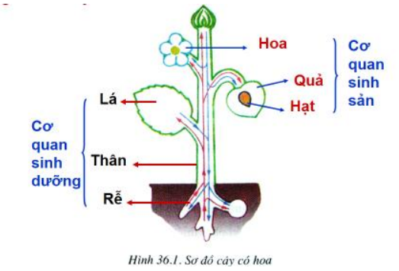

Câu 1. Tên các cơ quan của cây xanh có hoa ? cấu tạo và chức năng mỗi cơ quan?

Câu 2. Đọc nội dung của bảng sau đây về các chức năng chính và các đặc điểm cấu tạo của các cơ quan ở cây có hoa, hãy GHÉP NỐI những mục tương ứng giữa chức năng và cấu tạo của mỗi cơ quan (VÍ DỤ 1 -C)

|  |  |
| --- | --- |
| Các chức năng chính của mỗi cơ quan | Đặc điểm chính về cấu tạo |
| 1. Bảo vệ hạt và góp phần phát tán hạt | a. Có các tế bào biểu bì kéo dài thành lông hút |
| 2. Thu nhận ánh sáng để chế tạo chất hữu cơ cho cây  Trao đổi khí với môi trường bên ngoài và thoát hơi nước | b. Gồm nhiều bó mạch gỗ và mạch rây |
| 3. Thực hiện thụ phấn, thụ tinh và tạo quả, kết hạt | c. Gồm vỏ quả và hạt |
| 4. Vận chuyển nước và muối khoáng từ rễ lên lá và chất hữu cơ từ lá đến tất cả các bộ phận khác của cây | d. Mang các hạt phấn chứa tế bào sinh dục đực và noãn chứa tế bào sinh dục cái |
| 5. Nảy mầm thành cây con, duy trì và phát triển nòi giống | e. Những tế bào vách mỏng chứa nhiều lục lạp, trên lớp tế bào biểu bì có những lỗ khí đóng mở được |
| 6. Hấp thụ nước và các muối khoáng cho cây | g. Gồm vỏ, phôi và chất dinh dưỡng dự trữ |

Câu 3. Sau khi đã ghép cột cấu tạo với chức năng ,em có nhận xét gì về mối quan hệ giữa cấu tạo và chức năng của mỗi cơ quan?

Câu 4. Đọc các thông tin dưới đây:

- Hoạt động chính của lá cây là chế tạo chất hữu cơ để nuôi cây. Nhưng lá muốn thực hiện chức năng đó phải nhờ có hoạt động của rễ hấp thụ nước và muối khoáng, đồng thời các chất đó phải được vận chuyển qua thân mới lên được lá.

- Khi lá hoạt động yếu, thoát hơi nước ít thì sự hút nước của rễ cũng giảm, sự quang hợp của lá yếu không cung cấp đủ chất dinh dưỡng cho thân rễ, nên cây sinh trưởng phát triển chậm và ảnh hưởng tới sự ra hoa kết quả và tạo hạt.

- Nếu ta bón đúng, bón đủ các loại phân thì rễ cây sẽ hoạt động tốt, chuyển được nhiều nguyên liệu cho lá, với ánh sáng đầy đủ lá sẽ quang hợp tốt chế taọ được nhiều chất hữu cơ giúp cho các cơ quan khác cũng phát triển (thân sẽ mập mạp, nhiều quả, nhiều hạt)

Qua các thông tin trên, cho biết giữa các cơ quan ở cây có hoa có mối quan hệ như thế nào?

Câu 5. Lấy VD chứng minh khi hoạt động của mỗi cơ quan tăng hay giảm đi sẽ ảnh hưởng đến hoạt động của cơ quan khác ?

Câu 6 .Các cây sống dưới nước chịu 1 số ảnh hưởng của môi trường.Môi trường nước có sức nâng đỡ cây nhưng lại thiếu ôxi. Lấy ví dụ về một số cây sống dưới nước?

Câu 7 . Quan sát cây súng trắng và cây rong đuôi chó,em có nhận xét gì về hình dạng của lá ở trên mặt nước và ở trong nước ?

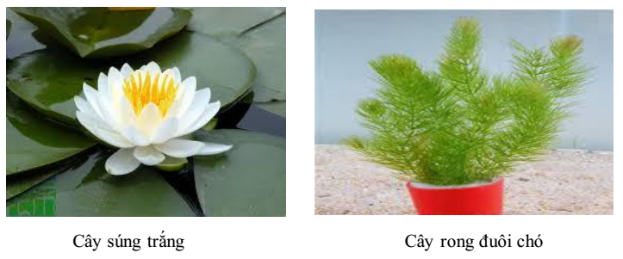

Câu 8. So sánh cuống lá cây bèo khi cây sống trôi nổi và khi sống trên cạn ? Lá biến đổi nhằm mục đích gì ?(Hình36.3 SGK BÀI 36)

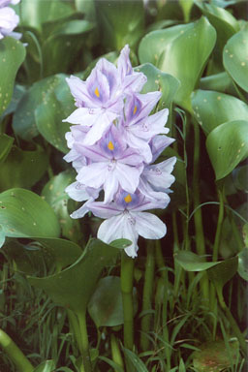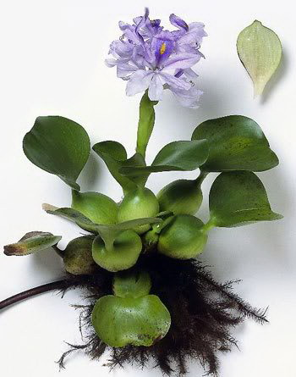

**A. Cây bèo tây khi sống trôi nổi trên mặt nước**

**B. Cây bèo tây khi sống ở trên cạn.**

Hình36.3

Câu 9. Các cây sống ở môi trường cạn thường có đặc điểm gì ? Ở những nơi khô hạn vì sao rễ cây ăn sâu, lan rộng ?

Câu 10. Các cây sống trong môi trường sống đặc biệt ( sa mạc, đầm lầy) có những đặc điểm gì? Cho một vài ví dụ?

**Chương VIII.** **CÁC NHÓM THỰC VẬT**

**BÀI 37 : TẢO**

**I. Lý thuyết(LƯU Ý CHÉP LÝ THUYẾT VÀO TẬP,LÀM BÀI TẬP VÀO GIẤY)**

1. **Cấu tạo của tảo.**

Tảo là sinh vật có cấu tạo đơn giản, có màu khác nhau và luôn có diệp lục, chưa có rễ thân lá,chưa có mô.Hầu hết tảo sống ở nước.

a.Quan sát tảo xoắn (ở nước ngọt): Cơ thể tảo xoắn là một sợi gồm nhiều tế bào hình chữ nhật có cấu tạo gồm: thể màu, vách tế bào, nhân tế bào. Có thể màu chứa diệp lục, sinh sản sinh dưỡng và sinh sản tiếp hợp.

b.Quan sát rong mơ (ở vùng nước mặn): Hình dạng giống cây,sống bám vào đá,san hô,ngoài chất diệp lục còn có màu phụ màu nâu.Sinh sản sinh dưỡng và hữu tính.

1. **Một vài tảo khác thường gặp**

* Có 2 loại tảo chính:

- Tảo đơn bào: Cơ thể chỉ có một tế bào như tảo tiểu cầu, tảo silic.

- Tảo đa bào: Cơ thể có nhiều tế bào như tảo vòng, rau riếp biển, rau câu ...

**3.Vai trò của tảo**

- Cung cấp ôxi, làm thức ăn cho người, gia súc và nhiều động vật ở nước

- Làm thuốc, phân bón, dùng trong công nghiệp giấy, thuốc nhuộm...

* Tác hại:

- Ô nhiễm môi trường nước.

- Quấn lúa → Khó đẻ nhánh.

**II. BÀI TẬP:**

Câu 1. So sánh tảo xoắn và rong mơ có đặc điểm gì giống và khác nhau ? Rút ra đặc điểm chung của thực vật bậc thấp.

Câu 2. Hãy cho biết tảo có vai trò đối với động vật và đời sống con người ?

Câu 3. Vùng biển người ta còn dùng nguyên liệu nào để làm phân bón ?

Câu 4. Có phải tất cả các loại tảo đều có lợi ? Khi nào tảo có hại ?

**LƯU Ý :Các em học sinh CHÉP LÝ THUYẾT XONG thì làm bài tập, trả lời các câu hỏi ở mục Bài tập trên trang lớp học kết nối ( gần hàng chữ thảo luận, lý thuyết, live ở  cuối màn hình), hoặc làm vào giấy kiểm tra có ghi đầy đủ họ tên, lớp. Sau đó chụp ảnh lại và gửi cho cô qua**

**Mesenger: May Bong Mua**

**Facebook: May Bong Mua**

**Zalo:0815935713**

**hoặc Email:**[**hangnhi14@gmail.com**](javascript:void(0)) **trước ngày 16/2/2021**